Сабақтың тақырыбы: Жемістер

Сабақтың мақсаты:

А)Білімділік: оқушылардың жемістер бойынша алған білімдерін саралай отырып бір жүйеге келтіру,жемістерге тән белгілерді оқып үйренуге жағдай жасау.
Ә) Дамытушылық: оқушылардың сабаққа белсенділігін арттыру, кітапқа деген қызығушылығын дамыту,білімін нақтылау және қисынды ойлануын дамыту.
Б)Тәрбиелік: оқушыларды өз бетінше ізденімпаздыққа,шығармашылық қабылеттерін дамытуға,еңбектенуге,өзара білімдерін тексеріп бағалауға тәрбиелеу.
Сабақ типі: Аралас сабақ
Сабақтың түрі: дәстүрлі емес сабақ
Сабақ әдісі: топпен жұмыс, сұрақ-жауап, оқулықпен жұмыс.
Көрнекілік: интерактивті тақта, тірек-сызбалар,дидактикалық материалдар.
Пәнаралық байланыс: география, экология

Сабақ барысы:
Ұйымдастыру кезеңі: Оқушылармен амандасу,түгендеу,сыныпты ІІ топқа бөлу. (І- топ «шырынды жемістер», ІІ-топ «құрғақ жемістер»). Жемістер толы ыдысты ортаға қойып, оқушылардың таңдауы бойынша топқа бөлінеді..

І.Білу.
«Иә-жоқ» ойыны: слайдта жемістердің суреті тұрады. Әр оқушы жемісті алу арқылы артында жасырулы тұрған сұрақтарға «Иә-жоқ» деп жауап беру керек.
- Қызанақ- ішінде тұқымдары көп,сыртқы қабығы жұқа жидек тәрізді жемістерге жатады ма? Иә
- Шабдалы -құрғақ жемістерге жатады ма? Жоқ
- Алма -шырынды жемістерге жатады ма? Иә
- Асбұршақ- тұқым саны біреу құрғақ жеміске жатады ма?
- Бидай- бір тұқымды, ал жемісі дәнек деп аталады ма? Иә
- Жүзім- жемісі сүйекті шырынды деп аталады ма? Жоқ
- Өрік-сүйекті шырынды жемістерге жатады ма? Иә
- Картоптың –жемісі жидек деп аталады ма? Иә
- Апельсин –сырты жұқа, жемісі жидек тәрізді деп аталады ма? Жоқ
- Лимон – қабығы қалың, қатты, жидек тәрізді жеміс па? Иә

ІІ. Түсіну.

Жемістер

Шырынды жемістер
Құрғақ жемістер

жидек
Жидек тәрізді
Сүйекті
Қақырамайтын
Қақырайтын
Дәнек
Жаңғақ жеміс
Қауашақ
Бұршаққын
Бұршаққап
Тұқымша


Неліктен?
Себебі?
Мысал келтір?

ІІІ.Қолдану.
«Қатені тап» тәсілі:

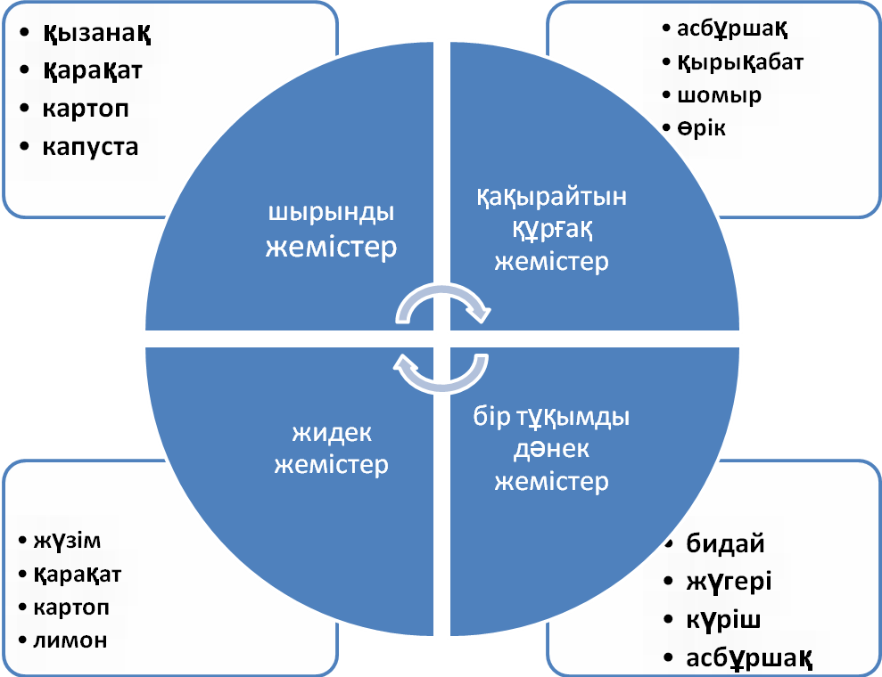

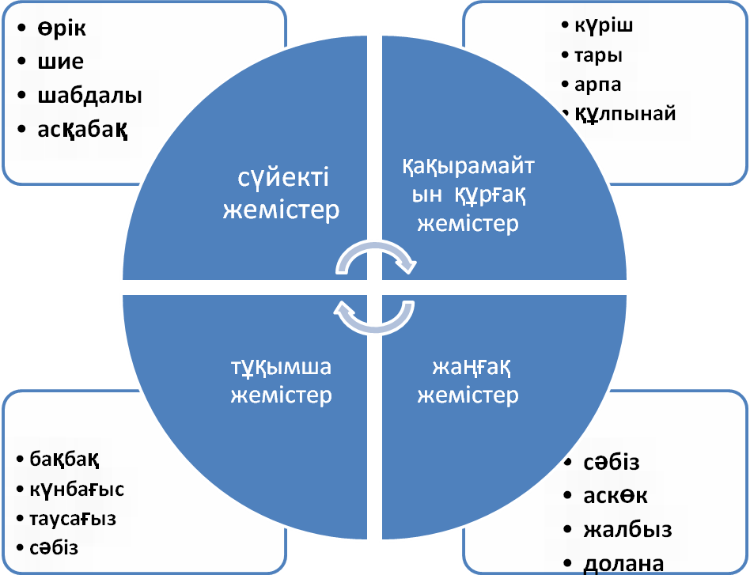

ІҮ.Талдау.
Сөзжұмбақ «Жемістер»
Ж
Е
М

С
І
Т
Р
Е

Сұрақтары:
- Жеміс қабы ағаштанып,қатайып кететін жемістің аты? (жаңғақ)
- Бір тұқымды жеміс? (дәнек)
- Қабығы қалың, жидек тәрізді жемістің аты? (лимон)
- Бір ғана гүлден дамитын, көбею мүшелерінің соңғы сатысы? (жеміс)
- Жемісі құрғақ бұршаққап деп аталатын жеміс? (асбұршақ)
- Сыртқы қабығы жұқа, жұмсақ шырынды жеміс? (қарақат)
- Піскенде екі жағындағы жіктері өздігінен қақырап ашылып, тұқымдары сыртқа шашылатын жеміс? (беде)
- Сүйекті шырынды жеміс? (алхоры)

Ү. Жинақтау.
«Жұмбақ шешу» әдісі:

І топқа:
Аласа ғана бойы бар,
Қойнына тыққан наны бар.
/Бидай/.
Бойы бір қарыс,
Сақалы екі қарыс.
/Жүгері/.
Мұнда тау,
Онда тау,
Ортасында көп шөп.
/Пісте/.
Көк лағым көгенде тұрып семірген.
/Қарбыз/.
Құдая, құдіретіңнің панасынан,
Таңым бар мен құдайдың бар күшіне,
Анасы туады екен баласынан.
/Қауын/.
Алма дерсің, түсіне қарап,
Жүгері дерсің, ішіне қарап,
Татсаң тәтті, бал шәрбәтті.
/Анар/.
Өзі қызыл , өзі қызық ,
Ортасында бір сызық .
/Шабдалы/.
Бұты, бұты ұзын,
Бұтынан да қолы ұзын.
/Жүзім/.
Аласа талда алуан алма,
Алқызыл болмай аузыңа салма.
/Помидор/.
Аласа ғана бойы бар,
Қабат-қабат тоны бар.
/Капуста/.
Жер астында ақбоз ат,
Терісі бар он қабат.
Жалынан ұстап соярсың,
Жей бастасаң жыларсың.
/Пияз/.

ІІ топқа:
Өзі қызық,
Бауырында бар
Жалғыз сызық,
Бұған жұрттың бәрі де ынтық.
/Бидай/.
Жерден шығар көгеріп,
Беліне қылыш байланып.
/Жүгері/.
Соғым үшін сайлап қойдым,
Бордақылап байлап қойдым.
/Қарбыз

Ұзын-ұзын әулие,
Онан да ұзын әулие.
Тораңғылдың түбінде,
Теңкиіп жатқан әулие.
/Асқабақ/.
Үлкендігі алмадай,
Сырты жанған қызыл от,
Ішін жарып қарасаң-
Майда , майда қызыл шоқ .
/Анар/.
Ирек-ирек әкесі бар,
Желбіреген шешесі бар,
Тәттібике деген қызы бар.
/Шие/.
Азар, азар кетті,
Әкесі мазар кетті,
Баласы базар кетті.
/Жүзім/.
Бес ай тамам біткенде,
Қаптап алдым құмалақ.
/Картоп
Бір күмбездің ішінде мың күмбез.
/Жуа/.

ҮІ.Бағалау: 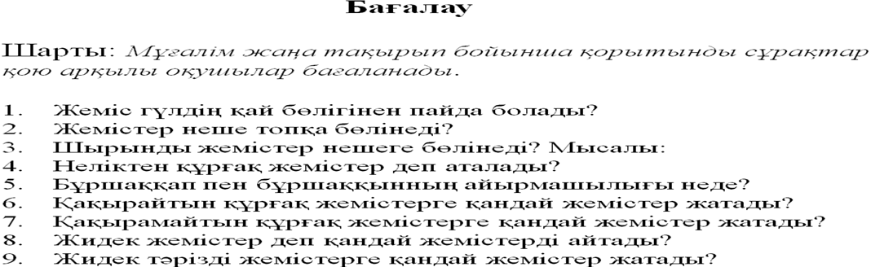

Кері байланыс: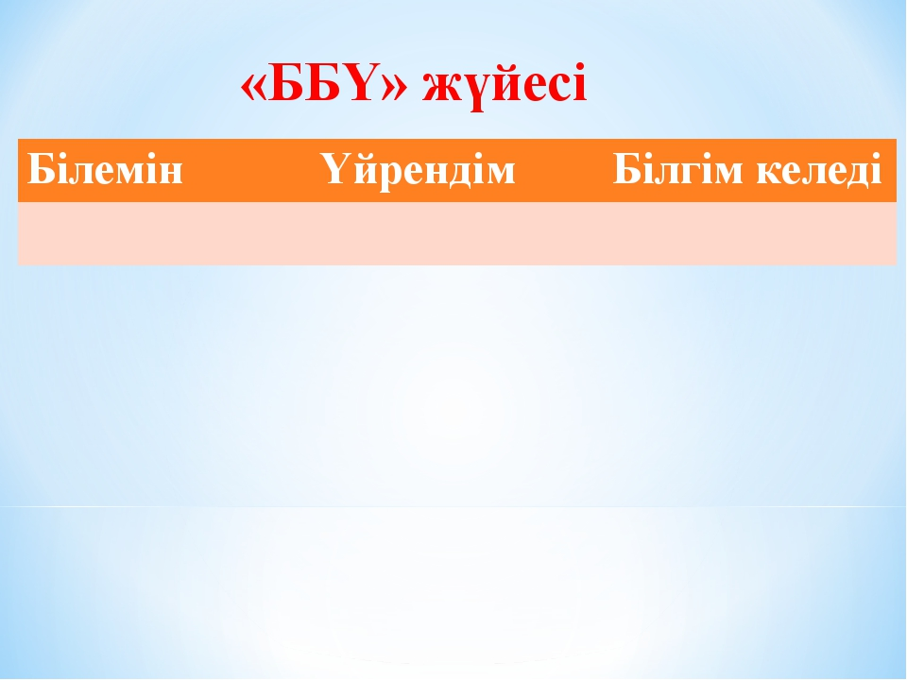

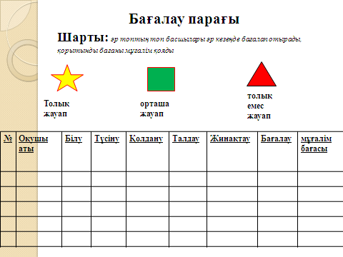
ҮІ. Үйге тапсырма.

